**手机销售数据分析报告**

# 十二月份和九月份是手机销售高峰

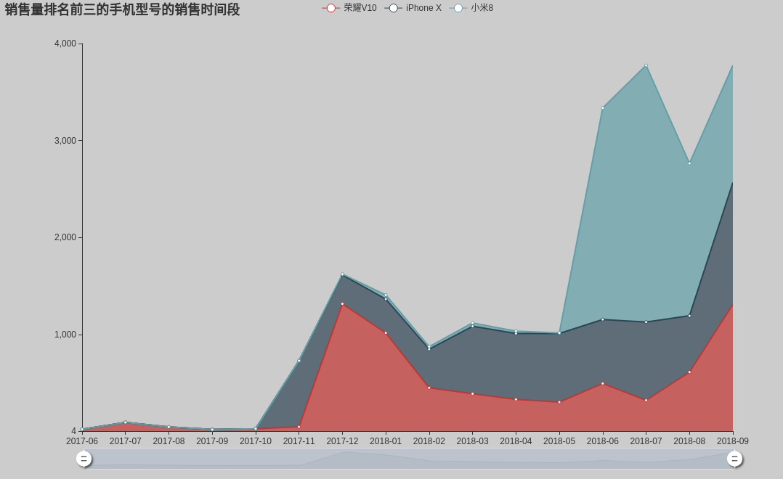

从手机销售数据分析结果上看，销量排名前三位的手机销售量的第一次小高峰出现在2017年12月份，第二次销售高峰出现在2018年9月。其中，小米8手机在2018年7月出现了一次高峰，其他时间段销售比较平稳。从总体情况看，更多的用户愿意在9月份或年底购买手机。

从时间上分析，可能的情况是九月份是开学季，主要以家长为子女购买手机的情况；十二月份是年底，大部分工薪族取得奖金用于奖励自己。

# 用户偏向于使用手机APP购买手机

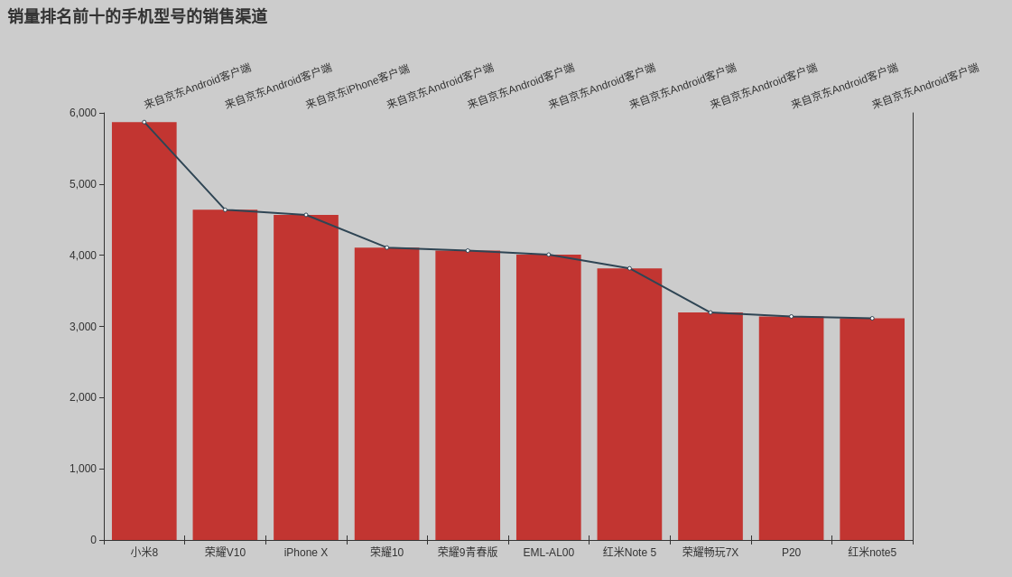

从统计数据上看，用户更倾向于使用手机APP下单购买手机，同时，通常会购买相同操作系统的设备。

# 华为荣耀系列手机评分较高

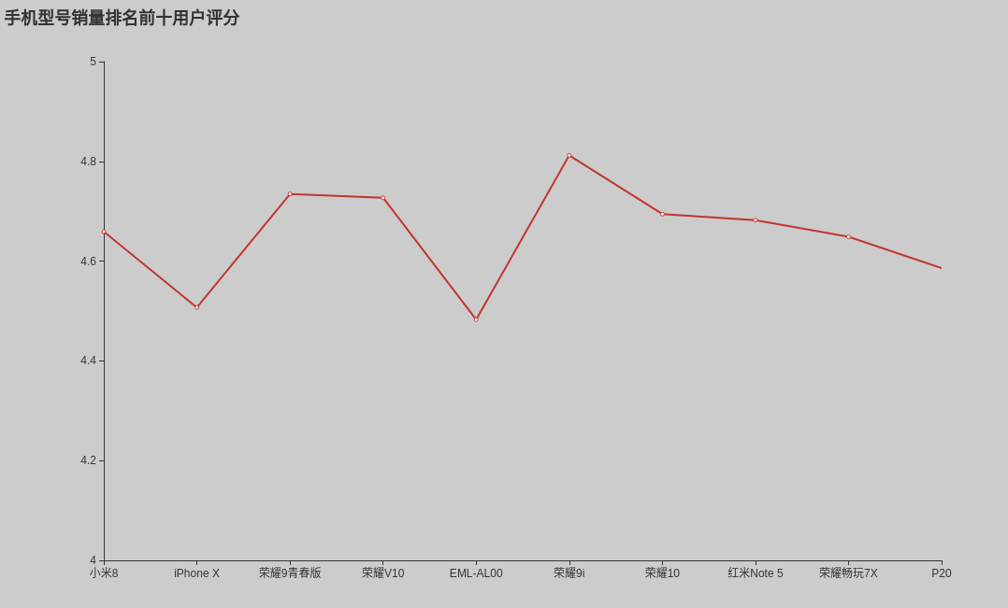

从数据上看，华为荣耀系列的总体评分较高，消费者满意度高。

# 总结及建议

综合上述手机数据的分析，若厂商生产的新手机的核心用户群体面向的是大众用户，则应该在12月份提供促销活动；若面向学生群里，应该在开学季增加促销力度，且应给与手机APP销售渠道更多的折扣，这样会得到更好的促销效果。